ZDRAVO FILIP, obljuba dela dolg pa ti pošiljam današnji kviz za včerajšnje branje. Ne dvomim, da ti bodo vprašanja za malo malico. Še prej pa v zvezek za SPO zapiši današnji naslov GOZD.
Ker je mali gozdni škratek izmaknil nekaj besed, jih vstavi kar sam.
Gozd je najpogostejše _____________ okolje v Sloveniji. V gozdu rastejo iglasta in _____________ drevesa, grmovnice, praproti, mahovi, lišaji … V njem divje živali najdejo ___________ in zaščito.
Les, ki ga dobimo s sečnjo dreves, uporabimo za kurjavo, izdelavo papirja, _____________ in igrače.
Korenine ___________ vodo z raztopljenimi mineralnimi snovmi. S koreninami je drevo pritrjeno v _______ . Deblo je _________ drevesu in se s staranjem debeli. ___________ je del drevesa z vejami in listi. Drevesa imajo cvetove in ______________ .
Si uporabil vse te besede? Poglej besede je škrat skril v skrinjico.
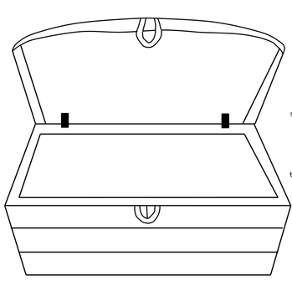
črpajo pohištvo
tla hrano plodove
listnata
življenjsko
opora krošnja

Tu je pa še kviz:
https://kahoot.it/challenge/02784226?challenge-id=4a3fbd03-7a3e-499b-a38a-986a333dea26_1587067100696
MAT: Najprej označi pot Nandetovega vozila in pot Kajinega vozila v Nandetu na strani 68. Potem pa se loti še strani 52 v dz.
SLO: Poišči berilo. Odpri ga na strani 52. Preberi si korejsko ljudsko pravljico o Bistroumnem dečku. Zapiši naslov v slovenski zvezek in odgovori na vprašanja. Pri tretjem vprašanju opiši, kako si ti predstavljaš dečka. Načrt si lahko pripraviš s pomočjo miselnega vzorca. Potem pa dečka opišeš.
OČI IME
LASJE ______________ DEČEK__________ STAROST
Omeniš tudi ali je velik, ali močan, debelušen, suhljat, slaboten, ali nosi očala, kaj ima rad, česa ne mara , kako je oblečen … Filip ti samo uporabi svojo domišljijo. Ko pa napišeš, pa še malo poglej, če ti je kak škrat ukradel kak j ali kakšno drugo črko.
Danes ti dam nalogo, da si sam sestaviš športni program v gozdu in da napišeš poročilo, kaj si v gozdu vse opazil. So se zgodile kake spremembe? Morda vzameš s seboj kak meter pa zmeriš najdebelejše drevo. Zbereš svojo gozdno zbirko in jo predstaviš. Sporoči mi, sem že radovedna.
ŽELIM TI EN LEP VIKEND
Tvoja učiteljica Tinkara.

